¿Qué son las Arritmias?

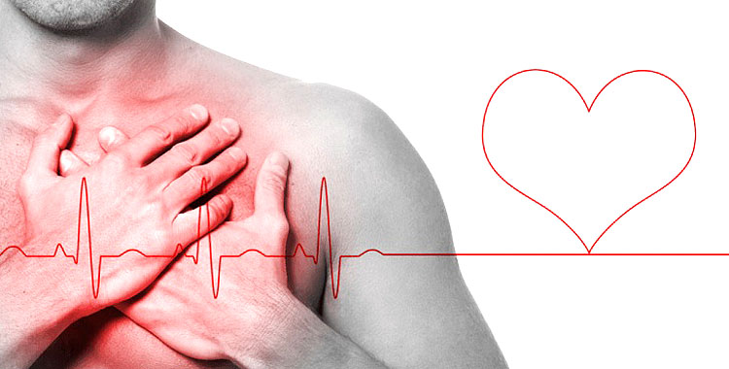
Las arritmias son problemas de la frecuencia cardíaca o del ritmo de los latidos del corazón. Durante una arritmia el corazón puede latir demasiado rápido, demasiado despacio o de manera irregular.
Los latidos demasiado rápidos se llaman taquicardia. Los latidos demasiado lentos se llaman bradicardia.
La mayoría de las arritmias son inofensivas, pero algunas pueden ser graves e incluso poner en peligro la vida. Durante una arritmia es posible que el corazón no pueda bombear suficiente sangre al resto del cuerpo. La falta de circulación de la sangre puede causar daños en el cerebro, el corazón y otros órganos.

¿Cómo funciona el sistema eléctrico del corazón?
Para entender las arritmias es bueno entender el sistema eléctrico interno del corazón. Este sistema controla la frecuencia y el ritmo de los latidos.
Con cada latido, un impulso eléctrico se extiende desde la parte superior hasta la parte inferior del corazón. A medida que el impulso se traslada, hace que el corazón se contraiga y bombee sangre.
Cada impulso eléctrico se origina en un grupo de células llamado nódulo sinusal o nódulo sinoauricular. El nódulo sinusal se encuentra en la aurícula derecha, que es la cavidad superior derecha del corazón. En el corazón de un adulto sano en reposo, el nódulo sinusal envía un impulso eléctrico para iniciar un nuevo latido entre 60 y 100 veces por minuto.

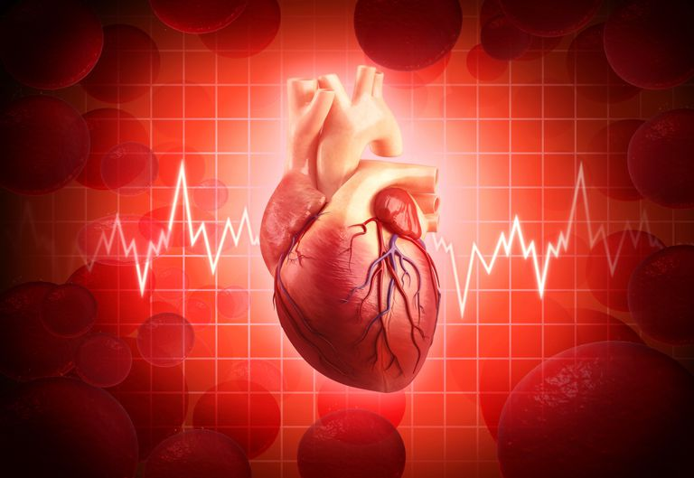
Del nódulo sinusal, el impulso eléctrico se desplaza por vías especiales en las aurículas derecha e izquierda. Esto hace que las aurículas se contraigan y bombeen sangre hacia las dos cavidades inferiores del corazón, que son los ventrículos.
El impulso eléctrico luego pasa a un grupo de células llamado nódulo auriculoventricular, situado entre las aurículas y los ventrículos. Allí se vuelve un poco más lento, para permitir que los ventrículos terminen de llenarse de sangre.
A continuación, el impulso eléctrico sale del nódulo auriculoventricular y se desplaza por un grupo de fibras llamado el haz de His. Éste se divide en una rama derecha y una rama izquierda. El impulso desciende por estas ramas a los ventrículos y los hace contraerse y bombear sangre a los pulmones y al resto del cuerpo.
Luego los ventrículos se relajan y un nuevo latido comienza en el nódulo sinusal. (Si desea obtener más información sobre el sistema eléctrico del corazón y observar secuencias animadas detalladas sobre el tema, consulte el artículo "How the Heart Works" [en inglés solamente] del sitio Temas de Salud del Instituto Nacional del Corazón, los Pulmones y la Sangre [NHLBI, por sus siglas en inglés]).
La presencia de un problema en alguna de las partes de este proceso puede causar una arritmia. Por ejemplo, en la fibrilación auricular, que es un tipo común de arritmia, los impulsos eléctricos se desplazan por las aurículas de manera rápida y desorganizada. Cuando esto sucede, las aurículas vibran en vez de contraerse.

¿Cuantos tipos de arritmia hay?
Los cuatro tipos principales de arritmia son: extrasístoles, arritmias supraventriculares, arritmias ventriculares y bradiarritmias.

Extrasístoles

Arritmias supraventriculares

Fibrilación auricular

Aleteo (flutter) auricular

Taquicardia supraventricular paroxística

Arritmias ventriculares

Taquicardia ventricular

Fibrilación ventricular

Bradiarritmias

¿Cuáles son las causas de la arritmia?

Puede presentarse una arritmia si los impulsos eléctricos que controlan los latidos del corazón se retrasan o bloquean. Esto puede suceder si las células nerviosas especiales que los producen no funcionan adecuadamente o si los impulsos eléctricos no se desplazan normalmente por el corazón.

También puede presentarse una arritmia si otra parte del corazón comienza a producir impulsos eléctricos. Esos impulsos se suman a los impulsos generados por las células nerviosas especiales y los latidos normales se alteran.

El hábito de fumar, el consumo excesivo de alcohol, el consumo de algunas drogas (como la cocaína o las anfetaminas), el uso de algunas medicinas recetadas o de venta libre, o el exceso de cafeína o de nicotina pueden causar arritmias en algunas personas.

El estrés emocional intenso o la ira pueden hacer que el corazón trabaje más, elevar la presión arterial y liberar hormonas del estrés. A veces estas reacciones pueden causar arritmias.

Los ataques cardíacos o las enfermedades que causan daños en el sistema eléctrico del corazón también pueden causar arritmias. Entre estas enfermedades se cuentan la presión arterial alta, la enfermedad coronaria, la insuficiencia cardíaca, el hipotiroidismo o el hipertiroidismo (exceso o escasez en la producción de la hormona tiroidea) y la cardiopatía reumática.

Las anomalías cardíacas congénitas, como el síndrome de Wolff-Parkinson-White, pueden causar algunas arritmias. El término "congénito" quiere decir que la anomalía está presente desde el nacimiento.

A veces se desconoce la causa de las arritmias.

¿Cuáles son los signos y síntomas de la arritmia?



Muchas arritmias no causan signos ni síntomas. Cuando hay signos o síntomas, los más frecuentes son los siguientes:

Palpitaciones (sensaciones de que el corazón se salta latidos, aletea o late con mucha fuerza o mucha rapidez)
Latidos lentos
Latidos irregulares
Pausas entre un latido y el siguiente

Los siguientes son signos y síntomas más graves:

Ansiedad
Debilidad, aturdimiento y mareo
Desmayos o sensación de estar a punto de desmayarse
Sudor
Sensación de falta de aire
Dolor en el pecho

¿Cómo se tratan las arritmias?

Los tratamientos comunes para la arritmia abarcan medicinas, procedimientos médicos y cirugía. El médico puede recomendar tratamiento si la arritmia causa síntomas graves, como mareo, dolor en el pecho o desmayo.

También puede recomendar tratamiento si la arritmia eleva el riesgo de presentar problemas como insuficiencia cardíaca, accidente cerebrovascular (derrame cerebral) o paro cardíaco súbito.

Medicinas

Se pueden usar medicinas para calmar un corazón que está latiendo demasiado rápido. También se pueden usar para convertir un ritmo cardíaco anormal en uno normal y uniforme. Las medicinas que cumplen estas funciones se llaman antiarrítmicos.

Algunas de las medicinas que se usan para disminuir las frecuencias cardíacas rápidas son los betabloqueantes (como el metoprolol y el atenolol), los bloqueantes de los canales del calcio (como el diltiacem y el verapamilo) y la digoxina (digital). A menudo estas medicinas se usan para el tratamiento de la fibrilación auricular.

Algunas de las medicinas que se usan para restablecer el ritmo cardíaco normal son la amiodarona, el sotalol, la flecainida, el propafenón, la dofetilida, la ibutilida, la quinidina, la procainamida y la disopiramida. Con frecuencia estas medicinas causan efectos secundarios. Algunos de estos efectos secundarios pueden empeorar la arritmia o incluso causar otro tipo de arritmia.

Actualmente, ninguna medicina puede acelerar de manera confiable una frecuencia cardíaca lenta. Las frecuencias cardíacas que son anormalmente lentas se tratan con marcapasos.

Las personas que sufren fibrilación auricular y otras arritmias pueden recibir tratamiento con anticoagulantes. Estas medicinas disminuyen el riesgo de que se formen coágulos de sangre. La warfarina (Coumadin), el dabigatrán, la heparina y la aspirina son ejemplos de anticoagulantes.

Las medicinas también pueden controlar los problemas médicos de fondo que pueden causar una arritmia, como la enfermedad coronaria o las enfermedades de la tiroides.

Procedimientos médicos

- Antiarrítmicos
- Bloqueantes cálcicos
- Cardioversión
- Cardioversor-desfibrilador
- Digitálicos
- Marcapasos y desfibrilador implantable
- Procedimientos de ablación cardíaca

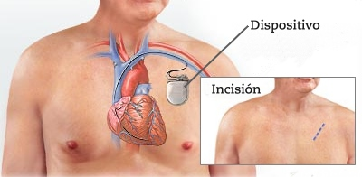

Algunas arritmias se tratan con marcapasos. El marcapasos es un dispositivo pequeño que se pone bajo la piel del pecho o el abdomen para que controle los ritmos cardíacos anormales.

Los marcapasos tienen sensores que detectan la actividad eléctrica del corazón. Cuando el dispositivo detecta un ritmo cardíaco anormal, envía impulsos eléctricos para hacer que el corazón lata con una frecuencia normal.

Algunas arritmias se tratan con una descarga eléctrica en el corazón. Este tipo de tratamiento se llama cardioversión o desfibrilación, según el tipo de arritmia que se esté tratando.

Algunas personas que corren el riesgo de sufrir fibrilación ventricular se tratan con un dispositivo llamado desfibrilador cardioversor implantable. Al igual que el marcapasos, el desfibrilador cardioversor implantable es un dispositivo pequeño que se coloca bajo la piel del pecho. Usa pulsos o descargas eléctricas para controlar arritmias potencialmente mortales.

El desfibrilador cardioversor implantable monitoriza constantemente el ritmo cardíaco. Si detecta una arritmia ventricular peligrosa, envía una descarga eléctrica al corazón para restablecer el ritmo cardíaco normal.

Una intervención llamada ablación por catéter se usa para tratar algunas arritmias si las medicinas no surten efecto. Durante el procedimiento se inserta un tubo delgado y flexible en un vaso sanguíneo del brazo, la ingle (parte superior del muslo) o el cuello. Luego ese tubo se guía hasta el corazón.

Una máquina especial envía energía a través del tubo hasta el corazón. Esta energía busca y destruye zonas pequeñas de tejido cardíaco en las que pueda iniciarse un ritmo cardíaco anormal. Por lo general, la ablación por catéter se realiza en un hospital durante el estudio electrofisiológico.

El médico puede recomendar una ecocardiografía transesofágica antes de la ablación por catéter para asegurarse de que no haya coágulos en las aurículas (las cavidades superiores del corazón).

Cirugía

Los médicos tratan algunas arritmias con cirugía. Esto puede ocurrir si se va a hacer una cirugía por otro motivo, por ejemplo, para reparar una válvula del corazón.

Un tipo de cirugía para la fibrilación auricular se llama ablación en laberinto. En esta operación el cirujano hace cortes o quemaduras pequeñas en las aurículas. Estos cortes o quemaduras evitan que se diseminen los impulsos eléctricos desorganizados.

Si las arritmias se deben a la enfermedad coronaria, el médico puede recomendar una revascularización coronaria (llamada también bypass coronario). Esta cirugía mejora el flujo de sangre al músculo cardíaco.

Otros tratamientos

Las maniobras de estimulación vagal son otro tipo de tratamiento para la arritmia. Consisten en ejercicios sencillos que a veces pueden detener o disminuir ciertos tipos de arritmias supraventriculares. Lo logran afectando el nervio vago, que ayuda a controlar la frecuencia cardíaca.

Entre las maniobras de estimulación vagal se encuentran las siguientes:

La estimulación del reflejo de náuseas
La maniobra de Valsalva, que consiste en taparse muy bien la nariz y la boca y soplar fuerte por la nariz sin dejar escapar el aire
Sumergir la cara en agua helada
Toser
Cubrirse los párpados con los dedos y hacer presión suavemente

Las maniobras de estimulación vagal no son un tratamiento adecuado para todo el mundo. Pregúntele al médico si son una buena alternativa en su caso.

TRATAMIENTO DE LAS ARRITMIAS CON BIOMAGNETISMO MÉDICO
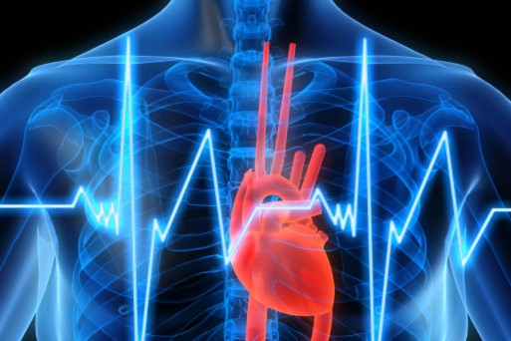
Secuela rubeola virus | V
Staphylococcus Aureus | B
Streptococcus Beta | B
Staphylococcus Aureus Coagulasa | B
Rubeola virus | V
Marimar | E
Fasciolopsis burskii | B

Fibrilación auricular paroxistica: Oxigenar el organismo y buscar la neutralidad del Potencial de Hidrogeno (p/H).
Bajar la ingesta de sal.
Suspender los Aditivos alimentarios (sulfito, glutamato monosódicos).
Ver carencia de Yodo.
Ingerir 2 cucharaditas/día de chocolate puro, hecho con extracto seco de granos de cacao, para que en apenas unas horas el nivel de agregación plaquetaria disminuya, y por tanto el riesgo de sufrir coágulos.
La coenzima Q-10 es indispensable para mantener sano el corazón (la mayoría de los pacientes cardiacos tienen déficit de ella)
Una arritmia es un trastorno de la frecuencia cardíaca (pulso) o del ritmo cardíaco. El corazón puede latir demasiado rápido (taquicardia), demasiado lento (bradicardia) o de manera irregular. Una arritmia puede no causar daño, ser una señal de otros problemas cardíacos o un peligro inmediato para su salud.
Las arritmias son causadas por problemas con el sistema de conducción eléctrica del corazón.
Pueden presentarse señales anormales (extras).
Las señales eléctricas se pueden bloquear o demorar.
Las señales eléctricas viajan en rutas nuevas o diferentes a través del corazón.
Algunas causas comunes de latidos cardíacos anormales son:
Niveles anormales de potasio u otras sustancias en el cuerpo
Ataque al corazón o daño al miocardio por un ataque al corazón pasado
Cardiopatía que está presente al nacer (congénita)
Insuficiencia cardíaca o un agrandamiento del corazón
Hipertiroidismo
Las arritmias también pueden ser causadas por algunas sustancias o medicamentos, como:
Alcohol, cafeína o drogas estimulantes
Medicamentos para el corazón o la presión arterial
Consumo de cigarrillo (nicotina)
Drogas que simulan la actividad del sistema nervioso
Medicamentos utilizados para la depresión o la psicosis
Cuando usted tiene una arritmia, los latidos del corazón pueden ser:
Demasiado lentos (bradicardia)
Demasiado rápidos (taquicardia)
Irregulares, desiguales o saltones
Una arritmia puede estar presente todo el tiempo o puede ser intermitente. Usted puede o no sentir síntomas cuando la arritmia está presente. O puede solo notarlos cuando usted está más activo.
Los síntomas pueden ser muy leves o pueden ser graves o incluso potencialmente mortales.
Los síntomas comunes que pueden ocurrir cuando la arritmia se presenta incluyen:
Dolor torácico
Desmayos
Mareo, vértigo
Palidez
Palpitaciones (siente que su corazón late rápido o irregularmente)
Dificultad para respirar
Sudoración
TRATAMIENTO NATURAL
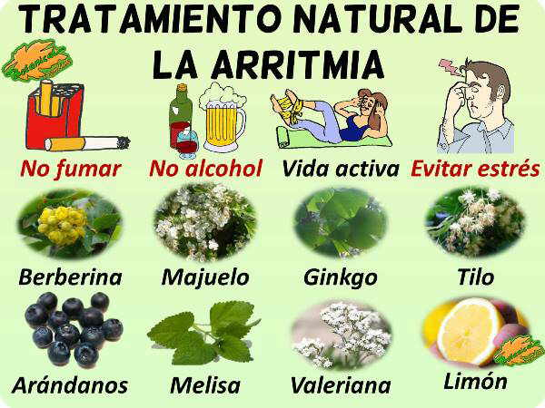
Guayaba, Valeriana, Melisa, Astrágalo, Ginkgo Biloba, Madreselva.
- Remedio para la arritmia cardiaca: Verter 1 cucharada de flores de espino blanco en una taza de agua que esté hirviendo. Tapar y dejar refrescar. Tomar, dos tazas al día. Este remedio regulariza las pulsaciones del corazón y rebaja la presión arterial
- Remedio para la arritmia cardiaca: Hervir, durante 10 minutos 40 g de marrubio negro y 20 g de poleo en un litro de agua. Dejarlo todo en infusión durante 30 minutos en un recipiente tapado. Filtrar y distribuir en 6 partes a tomar en 3 días, a razón de 2 veces diarias, 6 días por semana, durante 4 semanas seguidas, es decir 24 días.
- Remedio para la arritmia cardiaca: Tomar 30 gramos de polvo de semillas de apio mezclado en 1 taza de agua. Tomar tres tazas diarias. El apio regulariza el ritmo cardíaco.
- Remedio para la arritmia cardiaca: Tomar remedios homeopáticos como Sepia officinalis (palpitaciones en reposo que mejoran con la actividad), Aconitum napellus (palpitaciones que aparecen después de un gran susto o se acompañan de angustia intensa) o Naja thpudians (palpitaciones al hablar).
Tomar alimentos ricos en magnesio, como frutas y verduras. El magnesio es útil para el funcionamiento del músculo cardíaco y el de las arterias que llevan la sangre al corazón, ya que controla los estímulos nerviosos y, por ello, su carencia podría ser responsable de arritmias cardíacas.
Consumir aceite de pescado que, al ser rico en ácidos omega 3, contribuyen a reducir las arritmias.

Bibliografía:
https://www.nhlbi.nih.gov/health-topics/arritmia

